济南市历城区现代水网建设规划
（2021—2035年）

前 言

历城区作为济南的主城区之一，济南“东强”的主战场，目前任务是抢抓黄河流域生态保护和高质量发展、国家首个新旧动能转换综合试验区、中国（山东）自由贸易试验区三大国家战略机遇，争当“强省会”建设排头兵。对标济南“五个中心”远景目标和“五个济南”工作思路，全面落实区委“4433”工作体系，优化空间布局，全力打造“东强主战场、中优增长极、南美新样板、北起协同区”，奋力建设省会东部现代化强区。
全区水网建设还存在水资源配置不平衡、防洪减灾建设存在短板、水生态保护和修复有待提升改善、智慧化水平总体不高等问题。为进一步统筹解决全区水资源、水灾害、水生态问题，加快构建完善历城区现代水网，建设高质量水务基础设施，根据《关于实施国家水网重大工程的指导意见》《“十四五”时期实施国家水网重大工程实施方案》等文件精神以及国家、省、市有关现代水网建设规划的工作部署，我区坚持问题和目标导向，在深入调研、科学论证的基础上，立足“十四五”并着眼未来高质量发展需求，编制本规划。
历城区现代水网作为济南市主城区水网的重要组成部分，统筹考虑境内河流、湖泊、泉水、引调水等当地水、过境水、外来水，在济南现代水网规划的基础上延伸，构建完善的区级水网体系。城区部分主要由市级按照现代水网布局统一推进，农村区域水网由区级有序实施。
规划提出了现代水网建设的总体要求、发展目标、总体布局和主要任务，通过规划一批重点项目，努力补齐水资源配置、防洪除涝、水生态保护、水网智慧化等方面的短板和薄弱环节，构建形成“优质水资源、永宁水安澜、健康水生态”的现代水网体系，为历城区经济社会发展提供坚实的水务支撑和保障。
规划基准年为2020年，规划水平年为近期2025年，远期为2035年。规划重点项目以近期为主，远期区级水网建设项目根据我区经济发展，并结合省、市级水网工程布局谋划。

一、水网基础
（一）基本水情
1.水资源概况。历城区多年平均降水量665.7毫米，年内分配极不均匀，66％的降雨量集中在夏季。全区多年平均当地水资源总量为1.33亿立方米，其中多年平均当地可利用水资源总量0.8亿立方米（包括：地表水资源量0.39亿立方米、地下水可利用量0.41亿立方米）。年均使用客水约0.24亿立方米。
2.河湖水系。历城区位于济南市中东部，除黄河滩区外，均为小清河流域。区境内共有河道61条，其中大型河道2条，为黄河、小清河；市级河道4条，分别为大辛河、龙脊河、韩仓河、巨野河；区级河道6条，分别为全福河、汉峪河、刘公河、土河、杨家河及赵王河；街镇级河道12条，村居河道37条；蓄滞洪区2处，为华山湖及白云湖；全区共有泉水104处，其中列入72名泉3处；中小型水库6座，塘坝28座。
（1）黄河。黄河干流济南段长183公里，流域面积1973.2平方公里，历城区境内河道长度14.38公里。
（2）小清河。小清河济南段全长70.5公里，流域面积2792平方公里，历城区境内河道长度20.3公里。
（3）大辛河。大辛河全长22公里，流域面积156平方公里，历城区境内河道长度4.63公里。
（4）龙脊河。龙脊河全长13.6公里，流域面积47.68平方公里，历城区境内河道长度7.61公里。
（5）韩仓河。韩仓河全长28公里，流域面积154平方公里，历城区境内河道长度20.87公里。
（6）巨野河。巨野河全长48.5公里，流域面积290平方公里，历城区境内河道长度27.95公里。
（7）全福河。全福河全长11公里，流域面积28.3平方公里，历城区境内河道长度4.62公里。
（8）汉峪河。汉峪河全长13公里，流域面积31.08平方公里，历城区境内河道长度6.13公里。
（9）刘公河。刘公河全长30.7公里，流域面积56.35平方公里。历城区境内河道长度18公里。
（10）土河。土河全长20公里，流域面积38.5平方公里，历城区境内河道长度15.2公里。
（11）杨家河。杨家河全长21.7公里，流域面积74平方公里，历城区境内河道长度7.77公里。
（12）赵王河。赵王河全长9.07公里，流域面积15平方公里。
（13）水库。历城区境内现有中型水库1座，为狼猫山水库，地处彩石街道巨野河两条支流（大龙堂、宅科）的汇合处，属小清河水系，流域面积82平方公里，总库容1923万立方米，兴利库容1216万立方米。小（1）型水库1座，为燕棚水库；小（2）型水库4座，分别为蟠龙水库、徐家场水库、潘河崖水库及宅科水库，总库容315.4万立方米，兴利库容218.59万立方米。塘坝28座，其中彩石街道20座，港沟街道8座。
（14）华山湖。华山湖位于华山街道，面积5.66平方公里，规划湖区水面面积2.53平方公里。最高蓄水位23.67米，对应蓄水量1282万立方米。
（15）白云湖。白云湖位于章丘区西北处，是小清河支流绣江河的重要滞洪区，总面积17.36平方公里。滞洪水位21.8米，库容6450万立方米。历城境内涉及唐王街道大徐家村和老僧口南村，面积0.56平方公里。
（16）泉水。历城区共有名泉104眼，其中入选济南新七十二名泉的有白泉、玉河泉、华泉3处。白泉位于鲍山街道纸坊村北；玉河泉位于彩石街道玉河泉村；华泉位于华山风景区华阳宫南侧。

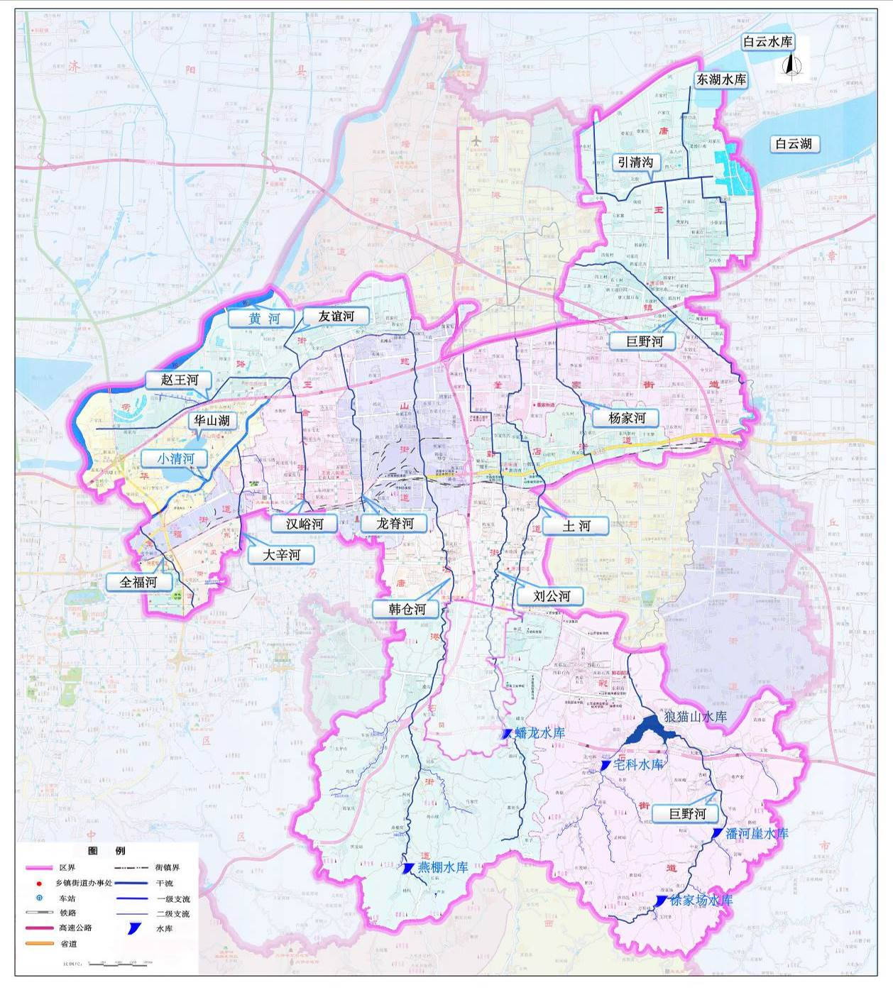
图一 历城区河湖水系图

表一 历城区境内河道统计表
序号 | 河道  名称 | 济南段河长（公里） | 历城境内河道起点 | 历城境内河道终点 | 境内河长（公里） | 备注
1 | 黄河 | 183 | 华山街道盖家沟 | 荷花路街道西李家村 | 14.38 | 省级
2 | 小清河 | 70.5 | 全福街道北全福庄村 | 唐王街道井家村 | 20.30 | 省级
3 | 大辛河 | 22 | 东风街道祝舜路桥 | 王舍人街道大辛庄村 | 4.63 | 市级
4 | 龙脊河 | 13.6 | 唐冶街道山东建筑大学 | 王舍人街道沙河村 | 7.61 | 市级
5 | 韩仓河 | 28 | 西营与港沟街道接壤的麒麟山诸峪 | 鲍山街道刘家庄村 | 20.87 | 市级
6 | 巨野河 | 48.5 | 西营街道的拔槊泉村 | 围子山西侧 | 17.97 | 市级
6 | 巨野河 | 48.5 | 董家街道温梁路 | 唐王街道西张村 | 9.98 | 市级
7 | 全福河 | 11 | 东风街道工业南路桥 | 全福街道北全福庄 | 4.62 | 区级
8 | 汉峪河 | 13 | 王舍人街道殷陈庄村 | 王舍人街道西沙河村 | 6.13 | 区级
9 | 刘公河 | 30.7 | 港沟街道长海套村 | 董家街道济青高速处 | 18.00 | 区级
10 | 土 河 | 20 | 港沟街道邢村 | 董家街道济青高速 | 15.20 | 区级
11 | 杨家河 | 21.7 | 郭店街道胶济铁路 | 董家街道济青高速 | 7.77 | 区级
12 | 赵王河 | 9.07 | 华山街道亓家村 | 荷花路街道王家闸村 | 9.07 | 区级

表二 历城区境内水库统计表
序号 | 水库名称 | 位置 | 规模 | 总库容  （万立方米） | 备注
1 | 狼猫山水库 | 彩石街道 | 中型 | 1923.00 | 市级
2 | 燕棚水库 | 港沟街道 | 小（1）型 | 129.25 | 区级
3 | 宅科水库 | 彩石街道 | 小（2）型 | 25.00 | 区级
4 | 潘河崖水库 | 彩石街道 | 小（2）型 | 65.84 | 区级
5 | 徐家场水库 | 彩石街道 | 小（2）型 | 20.70 | 区级
6 | 蟠龙水库 | 港沟街道 | 小（2）型 | 74.61 | 区级

表三 历城区境内蓄滞洪区统计表
序号 | 湖泊名称 | 位置 | 区内面积  （平方公里） | 总库容  （万立方米） | 备注
1 | 华山湖 | 华山街道 | 2.53 | 1282 | 市级
2 | 白云湖 | 唐王街道 | 0.56 | 6450 | 市级

表四 历城区境内名泉统计表
序号 | 泉眼名称 | 位置 | 备注
1 | 白泉 | 鲍山街道纸坊村 | 列入七十二名泉
2 | 玉河泉 | 彩石街道玉河泉村 | 列入七十二名泉
3 | 华泉 | 华山风景区华阳宫南侧 | 列入七十二名泉
3.水务设施。历城区现有排涝泵站2座，雨水泵站4座；入小清河口拦水闸6座；规模化水厂6处，其中，农村供水规模化水厂1处（为滩头水厂），城区市政供水水厂5座（分别是青龙山水厂、旅游路水厂、凤凰路水厂、济钢水厂和东湖水厂），日总供水能力可达67万立方米，城乡供水共涉及全区14个街道办事处111.2万人饮水及二三产业用水；水质净化厂7座，分别为唐冶、董家、赵王河、济南市水质净化三厂、新东站、华山、雪山水质净化厂，日处理规模41.3万吨。
区内主要市级引调水设施（共计4项）：南水北调省级主干输水工程，设计输水规模50立方米/秒，为我市骨干调水工程；东联供水工程，设计输水规模24万立方米/天；东湖水库输水工程，设计规模30万立方米/天；济南市东部水源四库连通调水工程，设计规模40万立方米/天。

图二 历城区水务设施分布图
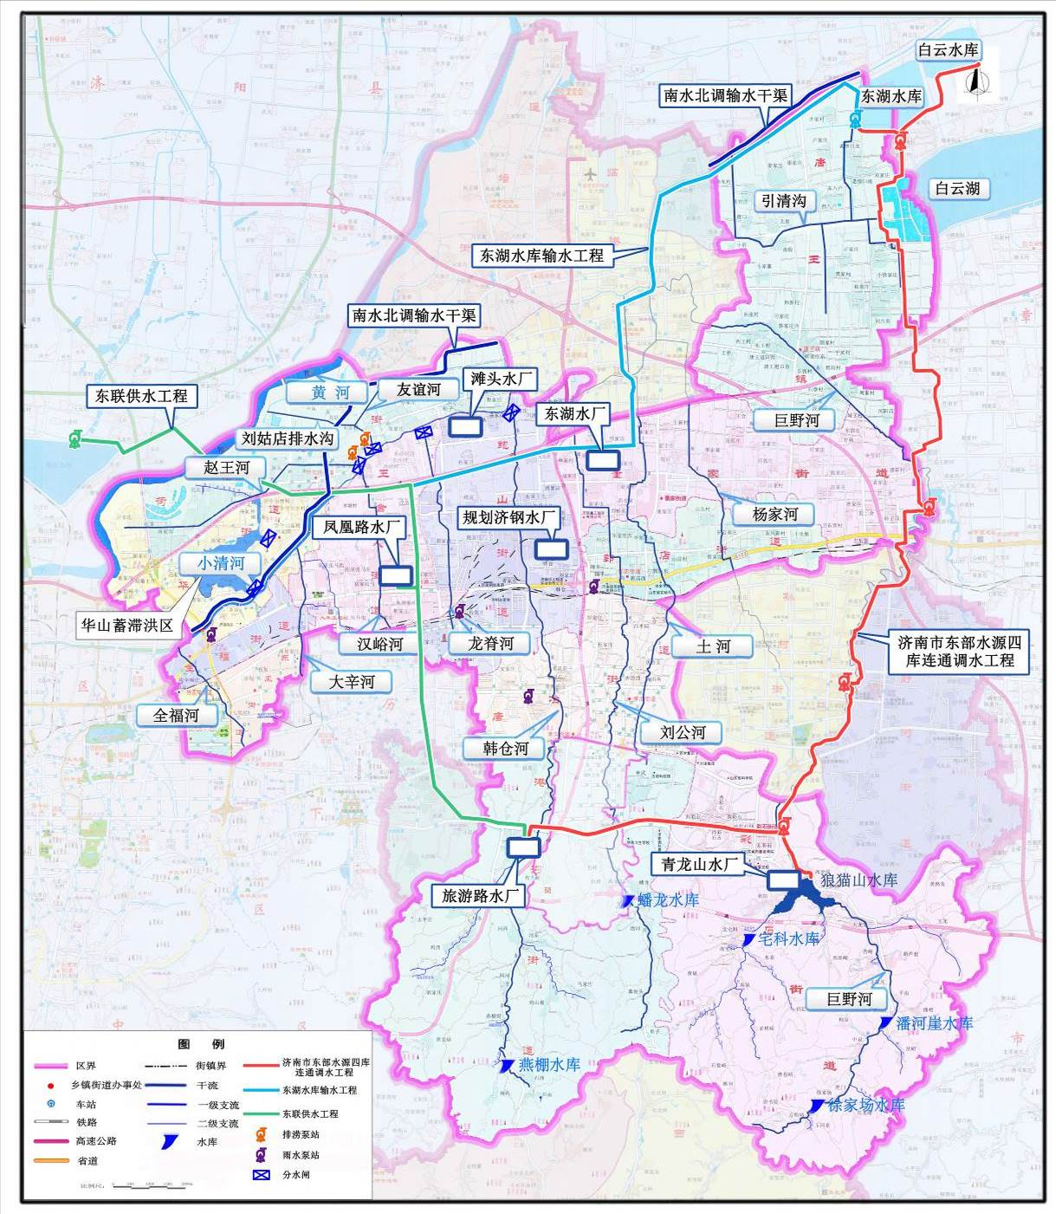
表五 历城区境内水务设施统计表
水务设施名称 | 名称 | 位置 | 规模
排涝泵站 | 友谊河泵站 | 华山街道友谊河入小清河口北 | 12立方米/秒
排涝泵站 | 赵王河泵站 | 华山街道赵王河入小清河口北 | 15立方米/秒
雨水泵站 | 二环东路泵站 | 二环东路胶济铁路桥下 | 0.6立方米/秒
雨水泵站 | 凤鸣路泵站 | 凤鸣路与世纪大道交叉口东南角 | 0.78立方米/秒
雨水泵站 | 殷陈泵站 | 工业南路胶济铁路桥下 | 2.4立方米/秒
雨水泵站 | 龙凤山路泵站 | 龙凤山路胶济铁路桥下 | 2.5立方米/秒
水厂 | 滩头水厂 | 鲍山街道滩头村南 | 2万立方米/天
水厂 | 济钢水厂 | 鲍山街道侯家庄东 | 10万立方米/天
水厂 | 东湖水厂 | 董家街道院后村南 | 20万立方米/天
水厂 | 凤凰路水厂 | 王舍人街道王舍人村 | 10万立方米/天
水厂 | 旅游路水厂 | 港沟街道港沟村南 | 20万立方米/天
水厂 | 青龙山水厂 | 狼猫山水库大坝下游 | 5万立方米/天
水质净化厂 | 唐冶水质净化厂 | 唐冶中路以东、叔宝街以北 | 2.5万吨/日
水质净化厂 | 董家水质净化厂 | 董家街道温梁路以南、土河以东 | 5万吨/日
水质净化厂 | 赵王河污水  处理站 | 荷花路王家闸村委会对面 | 0.3万吨/日
水质净化厂 | 济南市水质净化  三厂（光大） | 大辛河以东、小清河以南 | 20万吨/日
水质净化厂 | 新东站污水  处理厂（光大） | 凤凰北路西侧，石济客专以北，规划公交  保养基地东北侧 | 10万吨/日
水质净化厂 | 华山污水处理厂  （光大） | 光华大道与卧牛山路交汇处西北角 | 3万吨/日
水质净化厂 | 雪山片区水质  净化厂 | 将山东路与将山北路交界口 | 0.5万吨/日
调水工程 | 南水北调输水 | 济南段管线长28公里 | 50立方米/秒
调水工程 | 东联供水 | 鹊山水库至旅游路水厂,管线长32.2公里 | 24万立方米/天
调水工程 | 东湖输水 | 东湖水库至东湖水厂,管线长22公里 | 30万立方米/天
调水工程 | 四库连通调水 | 白云水库至狼猫山水库,管线长38.64公里 | 40万立方米/天

（二）面临的形势
1.习近平总书记在推进南水北调后续工程高质量发展座谈会上强调，要优化水资源配置体系，完善流域防洪减灾体系，统筹存量和增量，加强互联互通，加快构建国家水网主骨架和大动脉，为全面建设社会主义现代化国家提供有力的水安全保障。党的十九届五中全会审议通过《中共中央关于制定国民经济和社会发展第十四个五年规划和二○三五年远景目标的建议》，提出要加强水利基础设施建设，实施国家水网、重大引调水、防洪减灾等一批强基础、增功能、利长远的重大项目建设，进一步提升水资源优化配置和水旱灾害防御能力。水利部印发《关于实施国家水网重大工程的指导意见》，要求到2025年，建设一批国家水网骨干工程，有序实施省市县水网建设，着力补齐水资源配置、城乡供水、防洪排涝、水生态保护、水网智慧化等短板和薄弱环节，进一步提升水安全保障能力。
2.山东实施“强省会”战略，省市一体化推进济南加快发展，支持济南建设国家中心城市。《中共山东省委关于制定山东省国民经济和社会发展第十四个五年规划和二○三五年远景目标的建议》要求加快补齐水利设施短板，建设重点水源、重大引调水工程，构建完善现代水网，加快实施涉水工程综合治理，全面提升根治水患、防治干旱能力。济南市明确水网建设的目标定位和方向，推动建设一批水资源配置、防洪减灾、水生态保护重点项目，支撑济南高质量发展。我区现代水网建设努力补齐水资源配置、防洪除涝、水生态保护等方面的短板和薄弱环节，为加快建设省会社会主义现代化强区提供坚实的水务支撑和保障。
（三）存在的主要问题。我区作为中心城区主要组成部分，依托济南市现代水网建设，基本形成了以当地水和黄河水为主，长江水为辅的水资源配置格局，主要河流重要河段基本达标，防洪减灾能力明显提升，河湖治理效果显著，水生态环境持续改善。然而受自然地理和气候条件影响，仍然存在资源性缺水、工程性缺水，以及水务发展不平衡不充分等问题。
1.水资源供需矛盾突出。地表水资源禀赋不足，城市供水水源主要依靠黄河，缺少备用水源，遭遇连续枯水年份抗风险能力较弱。到2025年，水资源缺口2395万立方米，2035年缺口将达到3673万立方米。针对东部新城发展格局，部分区域水源供水能力有待提升。
2.供水水网体系尚不完善。部分水厂水源单一，水源、水厂连通工程不完善，水资源配置体系不健全，互备互用能力不足。东客站片区、彩石片区，港沟片区等区域水资源保障程度不高。水网运行及管理现代化程度不高，水务业务系统不健全，模块化分散管理，未形成水网一体化管理体系。
3.防洪减灾存在薄弱环节。多条河道城区段已完成防洪达标治理，但下游入河口段涉及基本农田河道断面严重不足，行洪能力低；水库、塘坝维修管护难度大；老城区排水标准低，排水不畅，排水体系有待完善，内涝积水现象时有发生。
4.水生态环境需进一步提升。历城区河道多位于小清河以南，地势南高北低，除汛期外基本无水，部分有水河段水源为中水，水环境质量整体不高。多数河道周边岸线空间不足。农村生活污水横流、水体黑臭、坑塘干涸等农村水环境问题依然存在。泉域重点渗漏带生态修复及泉水保护与开发有待进一步提升。
二、总体要求
以习近平新时代中国特色社会主义思想为指导，深入贯彻党的十九大和十九届历次全会精神，积极践行习近平总书记“节水优先、空间均衡、系统治理、两手发力”的新时代治水总方针和关于治水重要讲话指示批示精神，深入贯彻落实黄河流域生态保护和高质量发展重大国家战略，坚持以水定城、以水定地、以水定人、以水定产，坚持“供、排、蓄、引、治、保、工、管”系统治水，以完善水资源优化配置体系、防洪减灾体系、水生态保护修复体系为重点，完整、准确、全面贯彻新发展理念，着力推动新阶段水利高质量发展，加快构建“系统完备、安全可靠，集约高效、绿色智能，循环通畅、调控有序”的历城区现代水网，全面提升水安全保障能力。
三、基本原则
（一）坚持以人民为中心。始终将人民对美好生活的向往作为现代水网建设的出发点和落脚点，着力解决关系群众切身利益的供水、防洪、水生态等问题，不断提高现代水网建设质量和公共服务水平。牢固树立生态文明理念，尊重自然、顺应自然，促进水网与自然和谐相处，不断增强人民群众获得感、幸福感、安全感。
（二）坚持节水优先。充分发挥水资源最大刚性约束作用，坚持先节水后调水，全面促进水资源集约节约利用。充分挖掘节水潜力，探索推广节水型生产方式和消费模式，推进生产生活方式绿色化，促进产业结构优化，着力增强水循环利用，切实提升水资源产出效益。
（三）坚持空间均衡。坚持“以水定城、以水定地、以水定人、以水定产”的原则，量水而行，遏制水资源过度开发利用，统筹优化水资源开发利用总体布局和空间分配方案，强化水资源统一调度，实现水资源、经济社会和生态环境空间均衡发展，确保人水关系和谐稳定。
（四）坚持系统谋划。坚持系统化、协同化、绿色化、智能化定位，统筹水资源配置、水灾害防御、水生态保护等功能，兼顾流域上下游、左右岸、干支流，加强各类水工程协同调度和上下级水网协调衔接，实现全区水网“一张图”。推动传统水利与新型基础设施深度融合，提升水网绿色化智能化水平。
（五）坚持改革创新。完善政府负责、社会协同、公众参与、法治保障的水治理体制，用系统思维统筹山水林田湖草沙治理。充分发挥科技创新的引领作用，强化实体水网与数字水网融合发展，提升现代水网工程科技化、智慧化水平。加强水安全风险研判、防控协同、防范化解机制和能力建设，提升现代水网网络化、系统化水平。
四、发展目标
到2025年，加快推进历城区水网建设，城区部分按照市级水网布局统一推进，农村区域水网有序实施，区级水网建设取得初步成效。水资源优化配置能力明显提升，防洪排涝能力显著增强，水生态环境持续改善，水网智慧化水平有效提高，水安全保障能力明显提升。
（一）节水供水。依托市级重要连通调水工程、水源工程，现代供水水网体系和多水源保障格局进一步完善，城乡供水能力进一步提升，城乡供水一体化率达到90%以上。水资源节约水平和利用效率明显提升，全区年用水总量控制在1.28亿立方米以内，城市再生水利用率达到50%。
（二）防洪除涝。基本建立以河道、水库、堤防和蓄滞洪区为构架的水旱灾害防御工程体系，洪涝灾害防御能力和超标准洪水应对能力进一步提升。小清河重要支流防洪达标，城市排涝能力进一步增强，防洪除涝体系更加安全稳定。
（三）水生态保护。实现水环境风险有效防控，水生态环境持续改善。配合市级完成“两个清零、一个提标”任务，城市水生态韧性逐步提高；水土保持率达到85%，重点河湖水质全面达标。
（四）泉水保护。持续加大依法保泉力度，依据白泉泉群、玉河泉泉群保护规划，落实泉水保护责任和措施。
（五）改革创新。初步建立数字化、网络化、智能化融合发展的智慧水务体系，水网调度管理智能化水平进一步提升。基本构建系统完备、科学规范、运行高效的水务治理体制机制。
到2035年，基本建成“系统完备、安全可靠、集约高效、绿色智能、循环通畅、调控有序”的历城区现代水网，形成“水源互联互通、排水通畅达标、河湖水清岸绿”的水网体系。

表六 历城区现代水网建设规划主要指标表
序号 | 指 标 | 单位 | 2020年 | 2025年 | 2035年
1 | 新增水源调蓄能力 | 亿立方米 | 0 | 0.01 | /
2 | 用水总量控制 | 亿立方米 | [1.04] | [<1.28] | [<1.63]
3 | 城市再生水利用率 | % | [35] | [50] | [65]
4 | 城乡供水一体化率 | % | [85] | [90] | [92]
5 | 省控以上断面地表水  达标率（省控1个） | % | [100] | [100] | [100]
6 | 水土保持率 | % | [82] | [85] | [>85]
7 | 重点水利工程数字化率 | % | [60] | [>85] | [>95]
注：1.指标带[ ]为期末达到数，其余为累计数。
2.新增调蓄能力是指新建水库、水库增容、水库供水能力提升、河道拦蓄等水源工程增加的调蓄能力。
3.用水总量控制、水土保持率指标以国家批准下达目标为准。
4.重点水利工程数字化率是指重大引调水工程、大中小型水库、流域面积200平方公里以上中小河流等重点水利工程实现数字化的比例。
五、总体布局
（一）水网总体格局
根据全区河湖水系条件、水资源禀赋、现状水务工程、城市新发展格局等情况，以骨干河道和重要引调水工程为骨架，以河湖水系连通和灌排渠系为脉络，以重点水库湖泊为节点，以数字化、网络化、智能化调控为手段，统筹水资源配置、水灾害防治、水生态保护，兼顾通航通水，形成“十纵四横泾脉相连、五源多点润泽八方”的区级水网总体格局，构建历城区现代水网主骨架和大动脉，进一步提升完善历城“南山、中城、北水”的城市生态格局。根据全区长远发展战略需要，积极融入省、市级大水网，扩大区级水网延伸覆盖范围，与街道级水网互联互通，形成供水、防洪、水生态一体化的历城区现代水网。
1.“十纵四横泾脉相连”防洪减灾、水资源调配格局。“十纵”是指区内全福河、大辛河、汉峪河、龙脊河、韩仓河、刘公河、土河、杨家河、巨野河九条南北向穿越区内的重要河流及济南市东部水源四库连通调水工程，是全区防洪排涝、水资源调配的主动脉，其中巨野河是市级“十纵”中的防洪排涝的主动脉。“四横”是指以区内黄河、小清河、南水北调输水干渠、东联供水管道为轴的黄河水、长江水输水大动脉；其中小清河是省级“七纵九横”中的横向骨干河道。“泾脉相连”是指区内河沟、渠道及管道。依托南水北调东线一期和市区配套工程、“四库连通”工程、东联供水工程等重要连通调水工程，织密现代水网之“目”，进一步完善“河库管渠交织、水源互联互通、水厂互备互用”的供水保障体系，实现多水源丰枯互补、联合调度，保障供水安全。
2.“五源多点润泽八方”。“五源”是指当地地表水、地下水、黄河水、长江水、再生水。“多点”是指狼猫山、燕棚等6座水库；华山湖、白云湖2处湖泊；白泉泉群、玉河泉泉群2处泉域；凤凰路、东湖、雪山、旅游路、济钢等5处已建及规划供水厂；新东站、董家、彩石等10处已建及规划水质净化厂。“八方”为历城区全域。
3.“南山、中城、北水”水生态保护修复治理格局。“南山”是指南部山区生态涵养区，以水库、塘坝为节点，以自然河流为脉络，推进南部山区生态保护，加快重点渗漏带修复，涵养泉水补给区，发挥“水塔”、“泉源”生态功能。“中城”是指旅游路至小清河以南的生态治理区，以中部城区段河道生态治理为抓手，按照海绵城市建设要求，完善“渗、蓄、滞、净、用、排”设施，使河道达到具有自然积存、自然渗透、自然净化的“海绵城市”功能，提高城市雨水蓄积能力和洪涝灾害抗御能力，节约集约水资源，保护和改善城市环境，促进城区现代化建设。“北水”是指北部黄河、小清河生态风貌带，聚焦黄河流域生态保护，以黄河、小清河及其支流、华山湖、白云湖、白泉泉群为骨架，以小型河湖坑塘、灌排沟渠为脉络，强化生态功能，打造区域连通多样化的生态格局，形成丰富多彩的生态景观画卷。
图三 历城区现代水网总体布局图
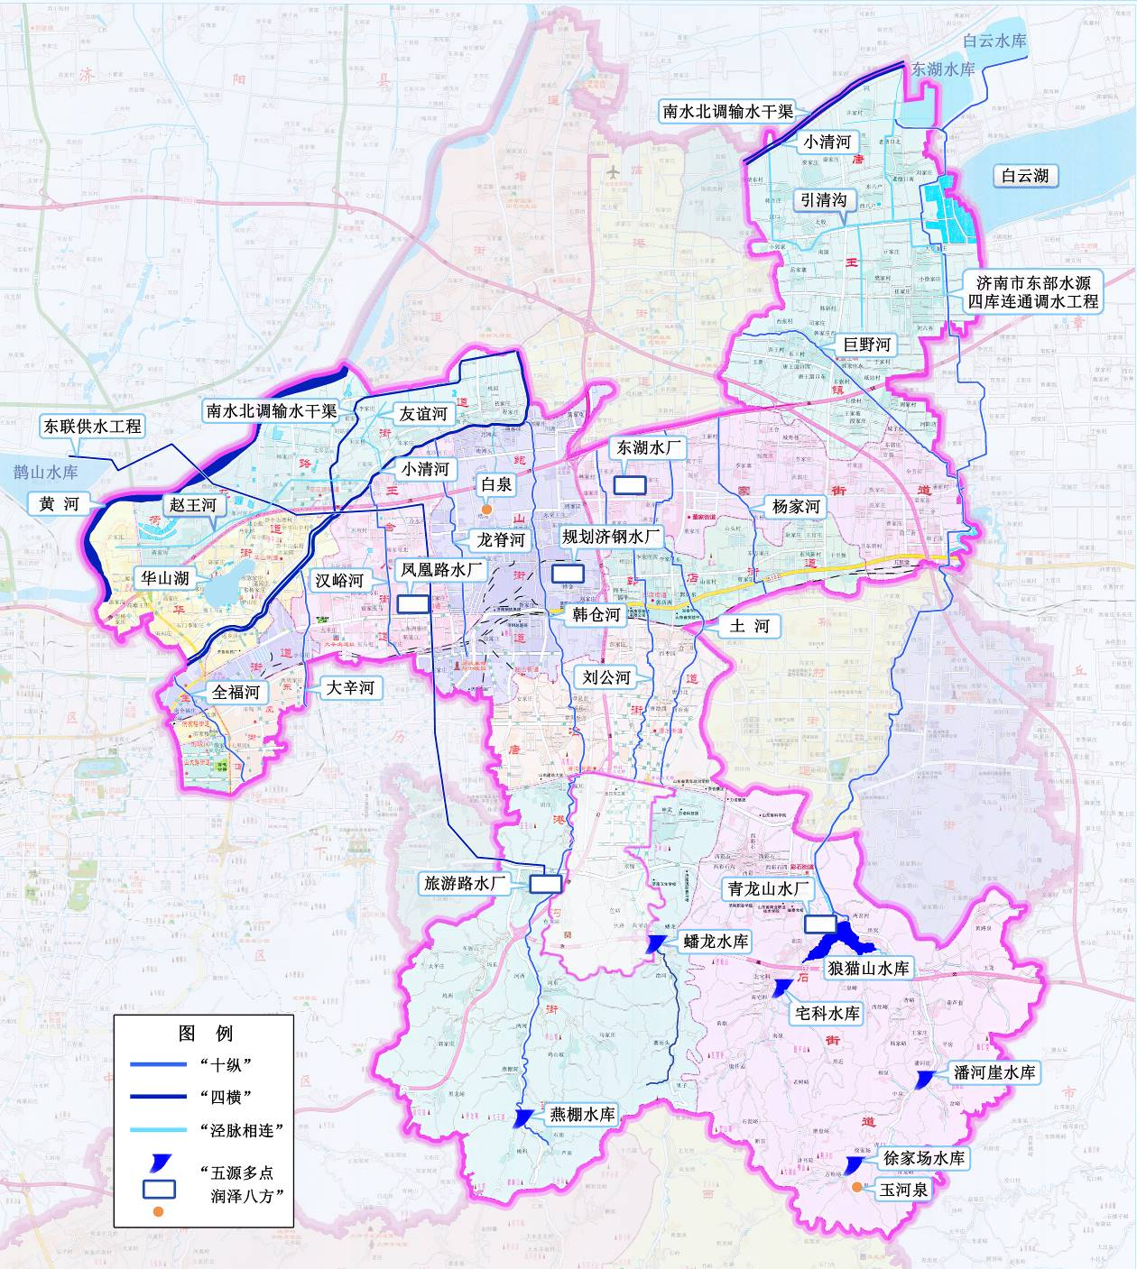
（二）分区布局
1.供水分区布局。按照水源分布情况，结合济南市的城市发展新格局，历城区作为济南“东强”的主战场，其供水分区主要位于划分的东部城区，完善“水源（取水口门）+连通调水工程+调蓄水库+原水管线+水厂”的供水体系。以地表水、客水为主，地下水为辅。自济平干渠东湖分水口引长江水，利用东湖水库调蓄，经东湖输水管线和东联供水工程（鹊山水库黄河水）向东湖、凤凰路、济钢等水厂供水；通过东部城区四库连通工程调水入狼猫山水库调蓄，向旅游路水厂供水，同时考虑向东部河道补水。根据市级现代水网建设规划，城区供水工程由市水务局统一统筹建设。
2.防洪分区布局。按照历城区域地形地貌特点及河流水系分布情况，主要为小清河水系。小清河水系历城境内自西向东依次为全福河、大辛河、汉峪河、龙脊河、韩仓河、刘公河、土河、杨家河、巨野河等支流。防洪工程布局按照“上拦、中疏、下泄”和蓄泄兼筹思路，“上拦”即对南部山丘区进行综合治理、封山育林、搞好水土保持，增加降雨入渗、减少洪水下泄，利用水库，修建塘坝、谷坊等工程拦蓄山区洪水；“中疏”即对山前平原区支流采取拓宽河道、清淤、清障等措施，改善水流条件，确保排水通畅；“下泄”即河道下游按照规划防洪标准进行疏浚扩挖、部分低洼区域修筑堤防，使洪水顺畅汇入、迅速下泄，提高流域防洪排涝能力。小清河遭遇超标准洪水时启用华山、白云湖蓄滞洪区滞蓄洪水，减轻小清河防洪压力。
3.水生态分区布局。生态水网以现有的河湖湿地为基础，划分南部山区、中部城区和北部平原区三个分区。南部山区推进水土保持、小流域水系生态建设和重点渗透带修复，增强巨野河、韩仓河、刘公河上游等区域生态保护，涵养水源，维持泉水正常喷涌。中部城区实施河道生态治理及补水工程，城区内强化雨污水划片分区治理，按照海绵城市建设要求，在河道疏浚、生态驳岸和拦蓄等工程设计中通过“渗、滞、蓄、净、用、排”等多种技术措施实现河道水系统的良性循环，恢复河道的“海绵”功能，减轻雨洪对河道及设施的压力，增加水体景观，增强本区域的雨水调蓄能力。北部平原区构建重点河流生态保护带和湖库湿地生态保护区，开展河湖生态综合治理、水系连通、水美乡村建设，实施河湖补水，改善水生态环境，恢复水生态景观风貌。
六、主要任务
（一）优化水资源配置。根据城市发展新格局，针对水资源时空分布特点，加强对地表水资源的开发利用，优化当地水、客水水资源配置，均衡水务工程空间布局，依托市级水网推进重点水源和连通调水工程建设，完善水源配置体系、城乡供水设施建设，构建联调联供、多源互补、丰枯调剂的供水安全保障体系，提高供水系统的可靠性，增强特大干旱、持续干旱、突发水安全事件的应对能力，提升供水保障能力。
1.实施水源工程建设。加快推进重点水源工程建设，充分挖掘现有水源调蓄工程供水潜力，加强雨洪水资源利用，提升水资源调蓄能力。
（1）实施水库增容工程。谋划实施狼猫山水库增容工程，通过实施库区清淤、截渗，新增兴利库容100万立方米。实施后可提高水库调蓄能力及区域地表水开发利用率。该项目由市级实施水库增容工程，区级做好配合协调工作。
（2）实施河道拦蓄工程。深入挖掘山区地表水资源开发利用潜力，在不影响行洪的前提下，实施建设韩仓河、巨野河、刘公河上游河道拦蓄工程。该项目结合水美乡村同步实施，实施后可提高雨洪水资源利用率，涵养地下水源。
（3）应急备用水源。合理配置现有水源，充分挖掘应急备用能力，规划新建水源工程，预留应急备用水源，加强对已停采且具备供水能力的地下水源地的管理维护，在遭遇特大干旱或突发水安全事件时作为城市应急备用水源。
2.实施水系连通工程。依托市级水网，完善东部城区供水水网体系，进一步提高黄河水、长江水、当地地表水的联合调度配置能力。配合市级实施东部城区四库连通调水工程，铺设输水管道38.64公里，新建4座加压泵站，工程利用狼猫山水库调蓄客水，向旅游路水厂及东部城区生态供水，日最大调水量达40万立方米。
3.实施城乡供水工程
（1）实施城市供水工程。建设济钢水厂，新增制水能力10万立方米/天，保障济钢片区用水需求。配合市级加快完善东部城区旅游路水厂、东湖水厂供水管网及配套设施建设。
（2）实施农村供水保障工程。深入贯彻落实乡村振兴战略，实施农村供水保障提升工程，更新改造老旧供水管网，完善水处理设施建设、信息化建设，提高供水水质。在具备条件的村庄推进规模化水厂供水管网延伸和城乡供水一体化建设。加强建后运行管理维护，探索推进农村供水标准化管理。到2025年，自来水普及率达到98%以上，城乡供水一体化率达到90%以上。
（3）加快实施泉水直饮工程。结合城市总体规划实施、新区开发建设、城市更新等工作，科学规划和合理布设泉水直饮设施，合理确定泉水直饮价格。按照“区级申报、市级统筹、合理配建、有序实施”的原则和“新建小区同步建设，既有小区合理配套”的工作思路，在具备条件的既有居民小区、企事业单位和公共场所全面推行市民泉水直饮工程建设，至2025年年底，泉水直饮供水服务达20万人。
4.加强重点领域用水管理。坚持以水而定、量水而行、优水优用、适水发展。强化农业节水、生活节水和工业节水，加强再生水利用，建立完善节水用水标准体系，加强对水资源的精细化管理。
（1）强化水资源刚性约束。加强相关规划、项目建设布局和取水许可等水资源论证。强化新建和改扩建项目编制节水措施方案监督管理，引导水资源高效利用。开展水资源消耗总量和强度双控行动，实行常规水和再生水取水许可制度，从严控制取水审批，严格落实企业用水分级计量监控管理。完善相关机制，对取水、输水、制水、供水、排水等各环节实施智慧化、差别化、精细化管控。加快实施自备井封停工作３年攻坚行动，实现城市建成区公共供水管网覆盖范围内自备井全封停，做好建成区地下水管理工作。
（2）加强城镇节水和工业节水工作。充分发挥国家节水型社会示范带动作用，以配合市级建设节水典范城市为抓手，系统提升城区节水水平。科学核算水资源承载能力，探索建立水效准入制度，编制地区产业负面清单，建立用水全覆盖监测体系，建设安全低耗供水体系，探索服务业节水新模式，积极推进海绵城市、绿色建筑理念融入城市建设。
推进工业节水改造示范项目建设，积极引导创建节水标杆企业、污水零排放企业和园区创建工作。严格高耗水行业节水管理，推进高耗水企业向水资源条件允许的工业园区集中。实施企业计划用水管理，增强企业节水能力。统筹企业、工业区供水、排水、水处理及循环利用设施建设，推广企业间用水系统集成优化，实现一水多用和循环利用。
5.实施再生水利用。推进再生水厂、主干管网建设，推广再生水管网覆盖范围内城市绿化浇灌、市政道路浇洒和河湖湿地使用再生水。论证实施污水处理厂水质提升工程，依托现有污水处理厂，配套建设再生水深度处理工程和再生水利用管网，构建再生水回用管网系统，满足区域市政、绿化及工业企业再生水配置需求。加快推进城区河道有水工程，利用污水处理厂再生水，对大辛河、张马河、汉峪河、龙脊河、韩仓河、刘公河、土河、杨家河等河道生态补源。
（二）完善防洪减灾体系。坚持“消隐患、强弱项”的工作方针，进一步完善以河道、水库和蓄滞洪区为架构的防洪排涝工程体系，加强河道整治，提高防洪排涝能力。
1.加强河道防洪治理。以解决小清河支流下游段防洪不达标、消除河道防洪薄弱问题为重点，推进实施历城区巨野河唐王段、刘公河土河杨家河胶济铁路至高新界段、巨野河东支流等中小河流下游段综合治理工程，采取河道清淤疏通、拓宽改造等工程措施，恢复河道行洪、排涝能力，实现骨干河道重要河段防洪能力全部达标。对白云湖蓄滞洪区按设计标准达标建设。
2.实施水库塘坝提升改造。定期开展小水库安全鉴定和塘坝隐患排查，对到达安全鉴定期限的水库按年度鉴定，采取除险加固或降等报废等措施，消除安全隐患。完善管理设施和工程监测设施，加强小水库雨水情测报、大坝安全监测设施建设和日常维修养护。按照省水利厅统一部署，实施小型水库高程联测、水位库容曲线测绘和雨量、水位自动监测设施建设，构建水库基础信息数据库、数字化管理及防洪调度系统。
3.提升城市排涝防涝水平。以建立源头减排、管网排放、蓄排并举、超标应急的城市排水防涝体系为目标，配合市级统一实施城市内涝治理工作，保障城市安全运行。强化源头滞蓄，增加地表径流拦蓄设施建设，延长降雨汇流时间，消减山洪流量。
（1）开展二环东路、工业北路、花园路、祝甸路、祝舜路、八涧堡北路等道路雨水管网提标改造、雨水管清淤检测修复。
（2）实施城市空白区雨水系统完善工程。对唐冶片区、郭店片区内道路雨水管进行完善。
（3）重点实施祝舜路、花园路等9处积水改造工程。
（4）实施内河水系治理工程，疏通城区“下泄”河道，改造全福河二环东路至胶济铁路段、汉峪河胶济铁路至工业北路段、龙脊河凤岐路至炼油厂段、韩仓河济青高速至小清河段、友谊河5条河道，提高河道排涝能力。按照海绵城市建设要求，完善“渗、蓄、滞、净、用、排”设施，提高城市雨水蓄积能力和洪涝灾害抗御能力。该项目由市级实施建设，区级做好配合协调工作。
表七 历城区城区河道防洪除涝治理规划实施表
序号 | 项目名称 | 建设性质 | 建设内容及实施措施
1 | 汉峪河综合治理工程 | 改扩建 | 对小汉峪沟（胶济铁路至工业北路段）及经十路支沟（凤岐路以东）按照规划断面治理，清淤疏浚，长度1.4公里。
2 | 龙脊河综合治理工程 | 改建 | 对龙脊河（凤岐路至炼油厂）按照规划断面治理，清淤疏浚，长度1.4公里。
3 | 韩仓河（济青高速至小清河）综合治理工程 | 改建 | 对韩仓河（济青高速至小清河）按照规划断面治理，清淤疏浚，长度1.6公里。
4 | 友谊河综合治理工程 | 改扩建 | 开挖疏浚干支沟6.32公里、配套桥闸等建筑物、亲水设施、游步道等。
5 | 全福河二环东路至胶济铁路综合治理工程 | 改扩建 | 二环东路至胶济铁路综合治理，清淤疏浚3公里、建筑物改造、景观打造等。
4.增强水旱灾害防御能力。细化编制河湖水库防御洪水方案、超标洪水防御预案。坚持工程与非工程措施并举，探索建立雨水全过程、高质量、精细化管理的立体防洪排涝体系。以信息化监测预警系统为基础，建立完善突发水旱灾害事件应急处理机制。建设区级水旱灾害物资储备库。
（三）强化河湖生态保护治理。按照绿水青山就是金山银山理念，坚持开展山水林田湖草沙综合治理、系统治理、源头治理，统筹做好水源涵养、水土保持，加强河湖生态治理和水生态空间管控，提升江河湖泊生态保护治理能力，推进实施“两清零、一提标”，维护河湖健康生命，实现人水和谐共生，构建完善“南山、中城、北水”新格局。
1.美丽幸福河湖创建。按照“安澜之河、生态之河、宜居之河、文化之河、富民之河”５大目标要求，采取防洪治理、生态治理、岸线修复、文化景观提升等措施，打造巨野河、全福河2条美丽幸福示范河湖，提升河道生态环境，构建绿色健康的河湖生态水网。该项目由市级实施建设，区级做好配合协调工作。
2.实施河道生态治理工程。按照“水清、河畅、岸绿、景美、宜游”的总体目标，开展水生态保护与修复，结合片区开发改造及河道本底条件，陆续实施区级河道综合生态治理，加强生态治理、水源保障、岸线修复、景观功能建设。突出生态理念，实施大辛河、赵王河等河道生态治理工程。该项目由市级实施建设，区级做好配合协调工作。
图四 历城区水系生态建设平面布置图
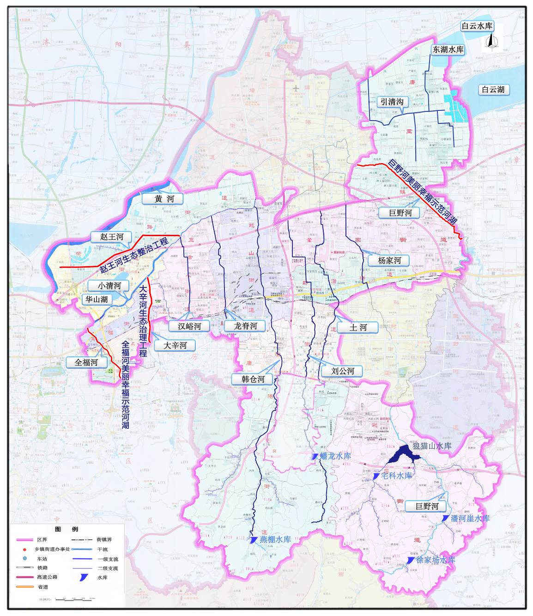

3.推进水美乡村建设。围绕乡村振兴战略要求，立足乡村河流特点和保护治理需要，采取水系连通、河道清障、清淤疏浚、岸坡整治、河湖管护、防污控污、景观人文等措施。根据国家部署，适时开展水美乡村建设，探索建立农村水系长效管护机制，改善农村人居环境，保持河流生态健康。
（1）荷花路片区。通过实施农田灌溉和田间交通工程，改善农田灌溉、排涝，完善项目区内路网布局；通过实施水环境治理及水生态修复工程，收集并处理村庄生活污水；通过实施乡村农业旅游工程，打造以黄河水稻田为主的农业产业观光园区，并将串联现有景点，结合周边华山公园、遥墙清荷湿地公园等省市级景点，以及沿黄河景观带、小清河景观带等，形成点、线、面三位一体的水美乡村旅游格局。
（2）唐王片区。通过实施唐王街道引清沟治理工程，维修改造排水设施，利用地势高程差使涝水尽可能地自排进入小清河，为农田涝水规划出合适的排水出路，解决项目区内排水不畅问题，减少洪涝灾害发生；同时，结合乡村振兴齐鲁样板和历城区示范引领型村庄建设，充分考虑村庄产业发展需求，通过工程措施改善沿河村庄水环境和水生态，打造水美乡村样板区。
（3）港沟片区。通过实施韩仓河上游生态补水工程，以燕棚水库、韩仓河为主要水系脉络，为我区玉漏泉、九龙口泉、老泉子和白泉等多处名泉提供充足的水量补给，实现调水保泉；通过实施冶河至蟠龙、河东至河西、车脚山至太平庄三处强渗漏带补源和修复工程，新建改建溢流堰、构建生态驳岸、新建湿塘，加大雨洪资源利用、防止水土流失，补水保泉；同时实施韩仓河上游生态补水工程、刘公河水环境治理，进一步改善河道沿线乡村的生活环境，建设生态宜居的魅力乡村，推进乡村振兴。
（4）彩石片区。通过名泉景观提升改造工程，以七十二名泉之一“玉河泉”为中心，以东泉、饮马泉、英雄泉等10处其他名泉为辐射点，以巨野河东、西支流为主要水系脉络，改善彩石街道名泉生态环境，打造重要景观节点，丰富村庄水文化氛围，满足村民对泉水美好环境的迫切需求。

图五 历城区水美乡村布局图
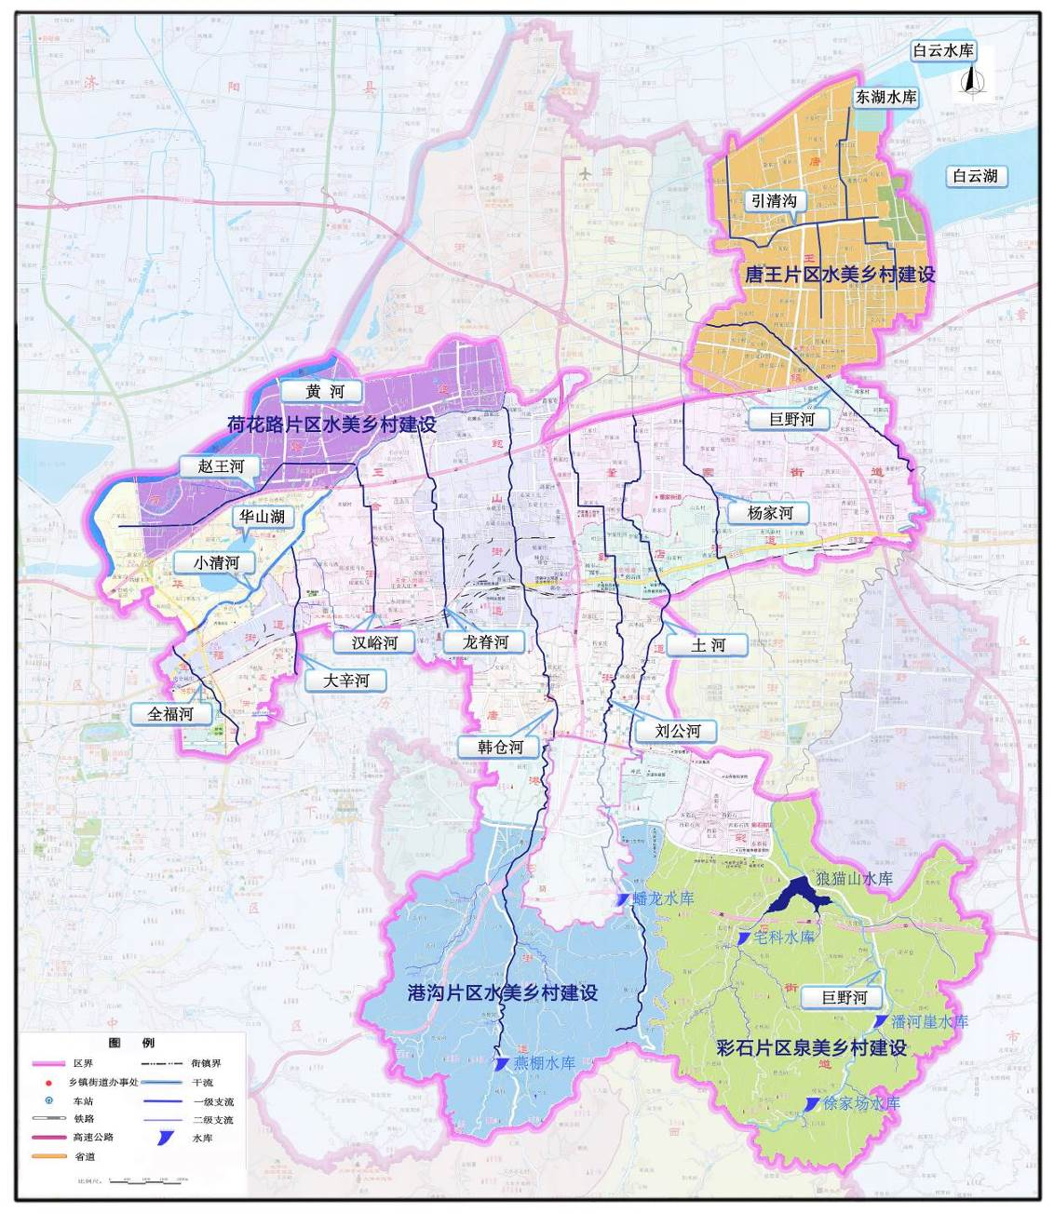

4.强化水土流失综合治理。突出南部山区生态屏障功能，推进库区周边、主要河道和小流域的水系生态建设，增强水土保持与水源涵养能力。因地制宜建设拦水坝、谷坊，系统实施荒山荒坡治理、植树造林、水源涵养和封山育林，有效防治水土流失。加强巨野河上下游及沿线生态带建设，科学优化低山丘陵和山前平原生态布局，加快水土保持工程建设。开展典型监测点水土流失监测，强化水土流失治理技术支撑。开展生态清洁型小流域建设和局部水土流失治理工程，实施小流域综合治理，到2025年前，治理水土流失面积20平方公里。
5.开展中心城区排水设施改造提升工作。根据《济南市城市雨污合流管网改造实施方案》要求，由市级统筹中心城区排水设施改造提升。新建董家、雪山、彩石、唐王、华山北片区水质净化厂，实施片区雨污水管网建设；开展老城区污水管网检测修复，完成市政道路现有雨污合流管网改造，消除老城区和城乡结合部雨污合流区，以及混接错接小区的雨污混接点，结合市政道路建设同步敷设排水管线。

表八 历城区水质净化厂规划实施表
序号 | 项目名称 | 规模 | 建设性质 | 实施主体 | 完成时间
1 | 雪山水质净化厂 | 2万立方米/天 | 新建 | 市级 | 2025
2 | 华山北片区水质净化厂 | 2万立方米/天 | 新建 | 市级 | 2025
3 | 彩石水质净化厂 | 2万立方米/天 | 新建 | 区级 | 2025
4 | 董家水质净化厂 | 5万立方米/天 | 新建 | 区级 | 2025
5 | 唐王水质净化厂 | 0.5万立方米/天 | 新建 | 区级 | 2025

表九 历城区城区排水管网提质增效规划实施表（市级）
序号 | 项目名称 | 建设性质 | 项目位置及实施内容 | 完成时间
1 | 主城区污水支管修复工程 | 改造 | 对唐冶西路、唐冶中路、唐冶东路等33条道路污水支管进行检测修复，约9公里。 | 2025
2 | 市政道路合流管网改造工程 | 改造 | 章锦东区、唐冶片区、郭店片区内经十东路、围子山等20条路新建雨污水管线30.8公里；对航运路进行雨污分流改造，新建雨污水管线约3.3公里 | 2025
3 | 市政道路雨污混接点改造工程 | 改造 | 对章锦东区、唐冶片区、郭店片区内唐冶中路、唐冶东路、唐冶西路等23条道路混接点改造，新建雨污水管线2.9公里 | 2025
4 | 小区合流管网及混接点改造工程 | 改造 | 对章锦东区、唐冶片区、郭店片区内唐城小区、唐官小区、绿地城等49个建筑小区进行雨污分流、混接点改造 | 2025

表十 历城区建成区市政雨污合流管网改造计划表
雨污合流管网  长度（公里） | 已完成改造  长度（公里） | 2022年改造  长度（公里） | 2023年改造  长度（公里） | 2024年改造  长度（公里） | 清零时间
25.8 | 0 | 8.68 | 6.461 | 10.659 | 2024年
实施历城区农村生活污水收集处理和农村黑臭水体治理，建设内容包括敷设污水管网、新建污水处理设施等，到2025年农村生活污水治理率达到80%。到2023年完成7处农村黑臭水体整治。
（四）加强泉水保护与管理。坚守泉水保护生态红线，严格泉水补给区和汇集出露区建设管控，保护径流通道，加快推进泉域补给区特别是重点渗漏带生态修复，提升泉水补给区入渗补给能力，严控泉域内地下水开采。
1.强化泉水保护管控。按照“涵源至上”的原则，遵循济南市名泉保护总体规划“增渗、限采、禁堵、防污、综治、严管”的总体策略，严控泉水直接补给区、泉水重点渗漏带、城市河道水系、城市山体四条保泉生态红线。稳步推进重点渗漏带生态保护与修复工作，提高泉水补给能力。严格落实建设项目泉水区域环境影响评价制度，在泉水补给区建设雨水收集入渗工程。完成自备井封停工作三年攻坚行动，加强泉域内地下水开采监督，实现建成区地下水有序管理。
2.加快推进保泉工程建设。编制玉河泉泉群综合保护规划，实施名泉景观提升工程，推动白泉公园项目建设。开展车脚山至太平庄、冶河至蟠龙、河东至河西重点渗漏带生态保护与修复，精准补源，提高泉水补给能力。

图六 历城区泉域重点渗漏带分布图
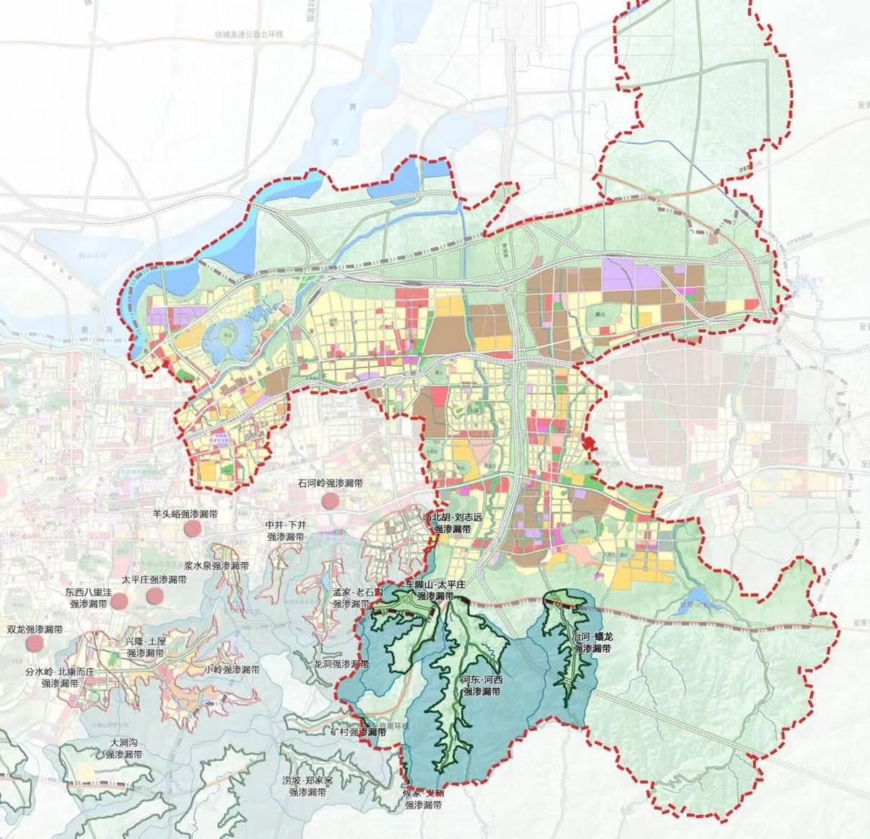
（五）打造智慧化现代水网。按照“需求牵引、应用至上、数字赋能、提升能力”总要求，加快水务数字化转型，加强水安全感知能力建设和水网数字化基础设施建设，健全水网全要素监测体系，提升水网调度管理智能化水平。
1.推动数字水务新型基础设施建设。加强水利感知能力建设，完善雨量、水位、流量、水质、墒情、水土保持等监测设施，提升水文测报、水生态监测能力，构建布局合理、功能完善的现代化水文站网体系。加强水库大坝、引调水等工程安全和运行监测设施建设。实现水库视频监控全覆盖。
2.推进智慧水利数字孪生系统建设。加快已建水利工程特别是水库、重大引调水、水厂等重点水务工程的智能化改造，推进实施工程带信息化。探索整合信息系统的数据资源，深度利用大数据、云计算、AI等技术应用，融合水资源、防洪排涝、供排水、数字河湖等领域，实现实体工程和数字孪生工程同步建设，做到“智能感知、智能处置、智能考评、智能改进”，有效提升跨部门决策和资源协调利用效率。
3.完善智慧水务平台。整合现有防汛、水资源调度、城市供水等系统，建设智慧排水、泉水、再生水等业务系统，融入市级智慧水务平台；强化信息共享，建设区级水务物联网云接点，探索连接上下级水利信息系统，形成以水灾害防御、水资源保障、水生态保护、水工程监管、水政务协同、水公共服务为主体的水务智能化业务管理体系，提升预报、预警、预演、预案能力。
（六）推进水网管理现代化建设。按照我区经济社会发展对水安全保障的需求，结合省市级重大引调水工程，加强工程建设管理和运行管理，高定位、高标准、高水平推进我区现代水网发展。
1.强化工程建设管理。压实项目法人、参建各方和项目主管部门责任，全面提升工程建设质量和安全管理水平。健全水务市场监管机制，推进水务工程运行管理制度化、技术标准化。构建质量与安全监管体系，强化水务行业监督考核机制和标准化建设，做到“有人员管、有制度管、有设备管、有资金管”，以考促管、以考促改，督促各级履职尽责。创新水务工程管理模式，通过政府购买公共服务等方式引入市场和社会力量承担水务公共服务。
2.提高运行调度水平。加强水网统一调度和水工程联合调度，科学协同、精细调控，充分发挥水网运行整体效能，增强系统安全韧性和抗风险能力。以水资源、防洪、水生态等方面风险防控为重点，完善水网工程安全防护制度。建立水务工程安全保障制度，健全风险查找、研判、预警、防范、处置、责任等全链条管控机制。以实现水利工程安全生产标准化为目标，加强管理范围内围网、监控设施等安全设施建设。深化管养体制改革，积极推进工程管理标准化、规范化建设，探索推行物业化管理，运用现代技术手段优化管理服务，彰显科技治水、管水，提高智慧化水平。
3.增强人才支撑能力。坚持党管人才的原则，统筹推进党政人才、专业技术人才、技能人才、基层水利人才队伍建设，强化水旱灾害防御、河湖管理、水利工程建设与运行管理等方面的人才队伍建设，重点实施创新团队建设、高层次人才培养、青年后备人才培养、能力素质培训提升等工程，培养一批具有科研能力的优秀人才。
4.健全运行管理机制。按照建管并重的原则，健全分级负责、分类管理、集约管理的水务工程运行管理机制，严格落实管护主体、经费、人员和措施，鼓励管护主体全过程参与工程建设运行和管理,创新管护模式，积极培育维修养护市场，引入竞争机制，打造一批运行管理创新项目，逐步实现水利工程维修养护的市场化、集约化、专业化、规模化。
5.提升科技水平。积极开展水网建设重大问题研究和关键技术公关，运用系统论、网络技术等理论方法，提高水网统筹规划、系统设计、建设施工、联合调度等基础研究和技术研发水平。以工程实施带动科研，加强与有关院校、科研院所的合作交流。坚持以技术创新驱动水务行业高质量发展，广泛应用技术成熟的先进工艺设备，利用物联网、大数据、云计算、移动互联网等手段，提高水务工程信息化、智能化水平。
七、重点建设项目投资规模与资金筹措
（一）投资规模。根据“确有需要、生态安全、持续运用”的原则，结合省、市、区重点工作安排，全区现代水网建设规划实施五大类41项；规划水网重点项目以近期（2025年）为主，远期（2035年）水网重点项目尚未完全确定，将根据我区经济发展，并结合省、市级水网工程逐渐布局谋划。
规划项目总投资匡算为134.54亿元，其中市级实施项目投资85.41亿元，区级实施项目投资49.13亿元；供水工程投资20.72亿元，防洪除涝工程投资65.96亿元，水系生态建设投资44.06亿元，泉水保护与修复投资3.5亿元，智慧水务工程投资0.3亿元，占0.22%。
在区级实施项目投资中，争取市以上投资17.06亿元，区级投资32.07亿元。“十四五”期间投资匡算42.97亿元，远期投资6.16亿元，目前已实施完成项目投资13.64亿元。
加强前期项目论证，加快开展前期工作。规划实施过程中，可根据中期评估等情况作适当调整。因实施条件、外部环境发生重大变化导致项目无法按期实施的，经区水务部门同意后可调整或取消实施，重大项目需报区政府备案。
（二）资金筹措。按照政府引导、地方为主、市场运作、社会参与的多元化筹资机制筹措项目建设资金；纯公益性项目积极争取中央及省级资金支持，整合市、区两级财政投入，有一定收益的项目引入社会资本参与。
表十一 历城区现代水网规划重点建设项目投资匡算表（市级实施）
序号 | 项目名称 | 建设  性质 | 主要建设内容 | 投资匡算  合计  （亿元） | “十四五”  投资匡算  （亿元） | 远期投  资匡算  （亿元）
一 | 供水工程 |  |  | 19.03 | 19.03
（一） | 水源工程 |  |  | 1.8 | 1.8
1 | 狼猫山水库增容 | 续建 | 水库清淤、截渗，增容100万立方米 | 1.8 | 1.8
（二） | 水源配置工程 |  |  | 3 | 3
1 | 济南市东部城区  四库连通调水工程 | 新建 | 新建东湖至白云至杜张至狼猫山水库调水管线38.64公里，新建泵站4座，日供水40万立方米。 | 3 | 3
（三） | 城乡供水 |  |  | 8.43 | 8.43
1 | 水厂建设 |  |  | 4 | 4
（1） | 济钢水厂 | 新建 | 新建济钢水厂10万立方米/天。 | 4 | 4
2 | 直饮水工程 |  |  | 4.43 | 4.43
（1） | 住宅小区、企事业  单位、公园 | 新建 | 泉水直饮建设既有项目39个，分布在东客站片区、唐冶片区、华山片融创文旅城周边；新建项目50个，在适宜建设泉水直饮区域，新建项目同步配套泉水直饮水工程。 | 4.43 | 4.43
（四） | 再生水利用 |  |  | 5.8 | 5.8
1 | 韩仓河生态补源工程 | 改扩建 | 对韩仓河进行引水补源，构建河道生态景观。 | 1 | 1
2 | 大辛河、张马河  生态补源工程 | 改扩建 | 将水质净化三厂出水用于大辛河和张马河河道生态用水，构建河道生态景观。 | 1.8 | 1.8
3 | 汉峪河生态补源工程 | 改扩建 | 对汉峪河进行引水补源，构建河道生态景观。 | 0.4 | 0.4
4 | 刘公河、土河、杨家河生态补源工程 | 改扩建 | 对刘公河、土河、杨家河进行引水补源，构建河道生态景观。 | 2.6 | 2.6
二 | 防洪除涝工程 |  |  | 36.77 | 35.81 | 0.96
（一） | 河道防洪治理 |  |  | 2.4 | 1.44 | 0.96
1 | 巨野河彩石段治理  工程 | 新建 | 综合治理长2公里、局部岸坡进行整治、配套建筑物、防汛道路等。 | 2.4 | 1.44 | 0.96
（三） | 城市排涝工程 |  |  | 34.37 | 34.37
1 | 城区河道防洪除涝  治理 |  |  | 27.76 | 27.76
（1） | 汉峪河综合治理工程 | 改扩建 | 对小汉峪沟（胶济铁路至工业北路段）及经十路支沟（凤岐路以东）按照规划断面治理，清淤疏浚，长度1.4公里。 | 2 | 2
（2） | 龙脊河综合治理工程 | 改建 | 对龙脊河（凤岐路至炼油厂）按照规划断面治理，清淤疏浚，长度1.4公里 | 0.96 | 0.96
（3） | 韩仓河（济青高速至小清河段）综合整治工程 | 改建 | 对韩仓河（济青高速至小清河）按照规划断面治理，清淤疏浚，长度1.6公里，含征地费8600万。 | 2 | 2
（4） | 友谊河综合治理工程 | 改扩建 | 开挖疏浚干支沟6.32公里、配套桥闸等建筑物、亲水设施、游步道等 | 2.8 | 2.8
（5） | 全福河（二环东路至胶济铁路）综合治理工程 | 改扩建 | 二环东路至胶济铁路综合治理，扩挖、建筑物改造、景观打造等 | 20 | 20
2 | 排水管渠提标改造、空白区建设、积水点改造 |  |  | 6.61 | 6.61
（1） | 主城区雨水管渠  提标改造 | 改造 | 对438.5公里雨水管网检测，修复18.1公里破损管线；对章锦东区、唐冶片区、郭店片区内唐冶西路、唐冶中路、唐冶东路等道路雨水管进行检测修复，约334公里 | 2.91 | 2.91
（2） | 主城区积水改造工程 | 改造 | 对祝舜路国家粮库、花园路富翔天地、奥体中路铁路立交道3处积水点改造，新建雨水管网4.5公里，新建河道1.2公里重点实施山大路、奥体中路、祝舜路、花园路等处的积水改造工程 | 3.7 | 3.7
三 | 水系生态建设 |  |  | 26.11 | 23.71 | 2.4
（一） | 河道生态治理工程 |  |  | 11 | 8.6 | 2.4
1 | 大辛河河道生态综  合治理工程历城段 | 改扩建 | 对河道防洪能力不足段进行拓宽改造，同步对河道流域范围内进行管道清淤检测、功能修复及混接点改造，对河道沿线进行生态景观提升及生态补水，拟采用水质净化三厂再生水作为生态补水。 | 5 | 5
2 | 赵王河综合整治工程 | 新建 | 河道上游4.3公里位于华山北片区，下游4.8公里位于历城区荷花路办事  处，按规划50年一遇除涝标准进行综合整治。 | 6 | 3.6 | 2.4
（二） | 污水治理 |  |  | 15.11 | 15.11
1 | 污水处理厂站建设 |  |  | 4 | 4
（1） | 雪山水质净化厂 | 新建 | 规模2万立方米/天，综合处理间，出水计量渠，污泥脱水机房，综合  楼、传达室。 | 2 | 2
（2） | 华山北片区净化厂 | 新建 | 规模2万立方米/天，进水泵房，综合反应池，污泥浓缩池，加药间及污泥脱  水间，办公楼，鼓风机房及变配电室，进水检测间等。 | 2 | 2
2 | 城区排水管网提质增效 |  |  | 11.11 | 11.11
（1） | 主城区污水支管  功能修复工程 | 改造 | 对唐冶西路、唐冶中路、唐冶东路等33条道路污水支管进行检测修复，约98  公里。 | 2.88 | 2.88
（2） | 市政道路合流管网  改造工程 | 改造 | 章锦东区、唐冶片区、郭店片区内经十东路、围子山等20条路新建雨污水  管线30.8公里；对航运路进行雨污分流改造，新建雨污水管线约3.3公里 | 2.86 | 2.86
（3） | 市政道路雨污混接点  改造工程 | 改造 | 对章锦东区、唐冶片区、郭店片区内唐冶中路、唐冶东路、唐冶西路等23条  道路混接点改造，新建雨污水管线2.9公里 | 0.53 | 0.53
（4） | 小区合流管网及  混接点改造工程 | 改造 | 对章锦东区、唐冶片区、郭店片区内唐城小区、唐官小区、绿地城等49个  建筑小区进行雨污分流、混接点改造 | 4.84 | 4.84
四 | 泉水保护与修复 |  |  | 3.5 | 1 | 2.5
1 | 白泉公园建设 | 改建 | 白泉公园建设 | 3.5 | 1 | 2.5
总计 |  |  |  | 85.41 | 79.55 | 5.86

表十二 历城区现代水网规划重点建设项目投资匡算表（区级实施）
序号 | 项目名称 | 建设 | 主要建设内容 | 市级以  上投资  （亿元） | 区级  投资  （亿元） | 投资匡算合计  （亿元） | “十四五”投资  匡算  （亿元） | 远期投  资匡算  （亿元）
一 | 供水工程 |  |  | 0.65 | 1.04 | 1.69 | 1.69
（三） | 城乡供水 |  |  | 0.65 | 1 | 1.65 | 1.65
2 | 城乡供水一体化 |  |  | 0.65 | 1 | 1.65 | 1.65
（1） | 农村供水提升 | 新建 | 新建及改扩建滩头、彩石、港沟水源井，铺设供水管网，安装水处理设施、信息化建设。 | 0.65 | 1 | 1.65 | 1.65
（六） | 自备井专项整治 |  |  |  | 0.04 | 0.04 | 0.04
1 | 自备井封停 | 改建 | 完成王舍人、鲍山、华山、唐冶、港沟、彩石、郭店、董家、东风、全福、荷花路街道自备井封停工作三年攻坚行动， |  | 0.04 | 0.04 | 0.04
二 | 防洪除涝工程 |  |  | 7.85 | 21.34 | 29.19 | 28.39 | 0.8
（一） | 河道防洪治理 |  |  | 7.79 | 21.25 | 29.04 | 28.34 | 0.7
1 | 巨野河唐王段治理工程 | 续建 | 巨野河唐王段长7.4公里，建设内容包括拆迁、开挖疏浚、岸坡整治、新建桥梁及拦水堰等。 | 7.51 | 4.23 | 11.74 | 11.74
2 | 刘公河土河杨家河综合治理工程及应急度汛工程 | 续建 | 综合治理项目治理长度13.3公里，包括河道整治、截污治污、中水回用和景观绿化工程。应急度汛项目治理长度8.67公里，包括扩挖河道，新建改建桥梁，河道一侧修建疏浚路。 |  | 16.6 | 16.6 | 16.6
3 | 白云湖滞洪区建设 | 改建 | 对历城境内白云湖蓄滞洪区进行综合整治，全面提升蓄滞洪能力。 | 0.28 | 0.42 | 0.7 |  | 0.7
（二） | 水库提升改造 |  |  | 0.06 | 0.09 | 0.15 | 0.05 | 0.1
1 | 燕棚、蟠龙、宅科、徐家场、潘河崖 | 改建 | 实施水库提升改造 | 0.06 | 0.09 | 0.15 | 0.05 | 0.1
三 | 水系生态建设 |  |  | 8.41 | 9.54 | 17.95 | 12.84 | 5.11
（三） | 水美乡村建设 |  |  | 2.39 | 3.6 | 5.99 | 2.9 | 3.09
1 | 荷花路片区 | 新建 | 实施农田灌溉和田间交通工程，完善项目区内路网布局；实施水环境治理及水生态修复工程。 | 0.24 | 0.36 | 0.6 | 0.3 | 0.3
2 | 唐王片区 | 新建 | 实施北部平原农田排涝工程，包括唐王街道引清沟治理，维修改造排水设施，解决农田排水不畅问题，减少洪涝灾害的发生。 | 0.24 | 0.37 | 0.61 | 0.2 | 0.41
3 | 港沟片区 | 新建 | 实施冶河至蟠龙、河东至河西、车脚山至太平庄三处强渗漏带补源和修复工程；实施韩仓河、刘公河水环境治理。 | 1.43 | 2.15 | 3.58 | 1.8 | 1.78
4 | 彩石片区 | 新建 | 名泉景观提升改造工程，巨野河支流综合治理 | 0.48 | 0.72 | 1.2 | 0.6 | 0.6
（四） | 污水治理 |  |  | 5.94 | 5.82 | 11.76 | 9.74 | 2.02
1 | 污水处理厂站建设 |  |  | 5.94 | 0 | 5.94 | 5.24 | 0.7
（1） | 彩石水质净化厂 | 新建 | 规模2万立方米/天 | 1.54 |  | 1.54 | 1.54
（2） | 董家水质净化厂 | 新建 | 规模5万立方米/天 | 3.7 |  | 3.7 | 3.7
（3） | 唐王水质净化厂 | 新建 | 规模0.5万立方米/天 | 0.7 |  | 0.7 |  | 0.7
2 | 污水处理 |  |  |  | 5.82 | 5.82 | 4.5 | 1.32
（1） | 农村生活污水处理 |  | 历城区水源地保护区农村生活污水收集处理，建设内容包括敷设污水管网、新建污水处理设施。结合以上工程完成农村黑臭水体整治。 |  | 5.82 | 5.82 | 4.5 | 1.32
（五） | 水土保持 |  |  | 0.08 | 0.12 | 0.2 | 0.2
1 | 水土流失治理工程 | 改建 | 坡改梯，种植水保林、经济林，封禁，保土耕作、生态护坡。 | 0.08 | 0.12 | 0.2 | 0.2
五 | 智慧水务工程 |  | 智慧排水系统监控平台项目、城乡水务水质监测预警业务化平台、智慧水务迭代升级项目。 | 0.15 | 0.15 | 0.3 | 0.05 | 0.25
总计 |  |  |  | 17.06 | 32.07 | 49.13 | 42.97 | 6.16

八、保障措施
（一）加强组织领导。各级各部门要将加快推进水务改革发展、保障水安全作为推动科学发展、建设新时代现代化强区的重要举措，切实落实各项措施，确保抓出成效。严格落实责任主体，细化目标责任分解，逐个环节、逐个岗位落实责任。建立水务工作经常化调度机制和议事决策机制，定期研究解决事关水务改革发展的重大问题，切实发挥政府在水务改革发展中的主导作用。
（二）部门联动配合。建立部门间协调配合机制，及时协调解决现代水网建设中的突出矛盾和问题。水务部门要自觉加强责任意识，主动履职尽责，抓好重点工程建设、水务建管体制改革等各项工作。各有关部门和单位要按照职能，在行政审批、落实用地计划指标、联合执法、奖惩考核、政策支持等方面制定措施，落实责任，积极推动水务改革发展，确保工作成效。
（三）加快前期工作。按照轻重缓急的原则，科学制定项目实施计划，明确规划确定的重大工程项目、重大政策和重大改革举措的责任主体和进度要求。扎实推进规划内重点项目的前期工作，超前谋划、统筹推进，坚持高标准规划设计，严格按照程序组织审查审批，按计划推进项目实施。
（四）强化资金保障。建立政府引导、地方为主、市场运作、社会参与的多元化筹资机制，用足用好上级支持政策，积极争取中央、省市级资金支持，有效整合地方财政资金，切实保障地方公共财政投入。拓宽投融资渠道，创造良好投资环境，促进供水、污水处理等具备一定收益能力的项目形成市场化融资机制。
（五）加大宣传力度。充分利用网络、报刊等媒介，及时报道新阶段水务高质量发展取得成效，进一步提高全社会节水意识、水患意识和水生态保护意识，正确引导舆论，营造全民支持水务改革发展的良好氛围。

抄送：区委各部门，区人大常委会办公室，区政协办公室，区监委，
区人武部，区法院，区检察院。
济南市历城区人民政府办公室 2022年8月24日印发

